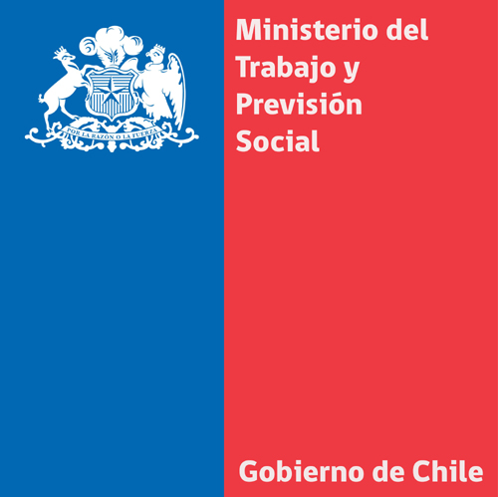

En Ginebra
MINISTRA DEL TRABAJO Y PREVISIÓN SOCIAL, JAVIERA BLANCO, DA A CONOCER A AUTORIDADES DE LA OIT CAMBIOS FUTUROS EN MATERIA DE PENSIONES.

Ginebra, lunes 9 junio 2014. La Ministra del Trabajo y Previsión Social, Javiera Blanco, asistió hoy a la inauguración de la 103a. Conferencia Internacional del Trabajo de la OIT, con sede en Ginebra.
Hasta Suiza llegaron también el senador Manuel José Ossandón (RN); el recién electo timonel de RN, diputado Cristián Monckeberg; el presidente del PS, diputado Osvaldo Andrade; el diputado PPD Tucapel Jiménez; el diputado PC Lautaro Carmona y el diputado de la UDI, Patricio Melero.
En representación de la CUT llegó hasta la sede de la OIT, su presidenta Bárbara Figueroa. Se hizo además presente, el saliente presidente de la Asociación de AFP, Guillermo Arthur y Héctor Humeres por la CPC. Además de representantes de otros grupos sindicalizados de los trabajadores como de la Central Autónoma de Trabajadores (CAT), Conapyme y Unapyme.
La inauguración de la cumbre la realizó el director de la OIT, el alemán Guy Ryder, quien puso sobre la mesa de la Cumbre el tema “Desarrollo con Empleo; el Mundo del Trabajo 2014”.

Pensiones generó interés en autoridades de la OIT
Durante la tarde, la Ministra Javiera Blanco y el Subsecretario de Previsión Social, Marco Barraza, se reunieron con la Directora de Protección Social de la OIT, Isabel Ortiz.
En la ocasión, la secretaria de Estado les explicó las reformas laborales que se están llevando a cabo en el país en materia laboral. La autoridad de la OIT mostró especial interés en el sistema de pensiones que tiene Chile y en los cambios que se quieren introducir durante el gobierno de Michelle Bachelet. La representante de la OIT confidenció que el organismo está mirando el proceso chileno con un alto interés, especialmente lo que está realizando la Comisión de Pensiones que encabeza el economista David Bravo. La ministra les comentó que en octubre habrá un pre informe y que en enero se sabrán las conclusiones.
La ministra Blanco dijo que la directora planteó que “la experiencia de Chile en materia de pensiones es objeto de análisis y atención en el mundo, especialmente en un momento en que muchos países se encuentran revisando sus actuales sistemas de pensiones, avanzando hacia modelos mixtos e integrados”.
En la oportunidad, la Ministra destacó “los avances en esta materia logrados con la reforma previsional del año 2008, aprobada en la anterior administración de la Presidenta Bachelet y los desafíos futuros del sistema de pensiones en términos de calidad de los beneficios, cobertura y administración”.
Este martes la delegación chilena se reunirá con el Cantón Suizo (Capacitación) que es la Oficina para la Formación Profesional y Continua en Cité des Metiers- Rue Prévost-Martin, en la ciudad de Ginebra. Además sostendrá una reunión bilateral con el director de la OIT, Guy Ryder, junto a la representante ante los organismos internacionales de Naciones Unidas en Ginebra, la embajadora Marta Maurás.
Para el miércoles, se espera la intervención de la Ministra Javiera Blanco ante el pleno de la 103ª. Conferencia de la OIT y en la noche asistirá a una cena en su honor organizada por la embajadora Maurás.
La titular de Trabajo y Previsión Social tiene programado antes del jueves sostener bilaterales con los Ministros del Trabajo de Bolivia, y el vice Ministro de la misma cartera de México.
El jueves, Blanco se reunirá con Manal Azzi, quien es la directora del Programa sobre Salud y Seguridad Laboral y en el Medio Ambiente de la OIT.

Unidad de Prensa y Comunicaciones
Ministerio del Trabajo y Previsión Social

